Tarih: 17-02-2017
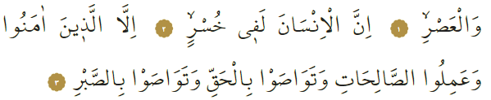

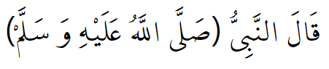

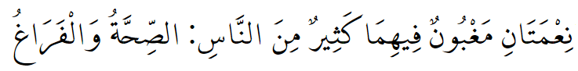

ZAMANIN KIYMETİNİ BİLMEK

Muhterem Müslümanlar!
İnsanoğlu doğar, büyür ve ömür denen zaman dilimini tamamladıktan sonra ahirete göç eder.

Rabbimizin bize verdiği en önemli nimetlerden bir tanesi de; zamandır. İnsan kazanabileceği ve kaybedeceği her şeyi zaman içerisinde kazanır veya kaybeder. Onun için zaman, insan için çok kıymetli bir hazinedir. Elindeki altını veya parayı sokakta rastgele her geçene dağıtan kimseye akıllı diyebilir miyiz? Zamanını ölçüsüzce ve boşa geçiren kimsenin durumu daha vahimdir. Zira insan altını veya parayı tekrar kazanabilir. Ama boşa geçen zamanı tekrar kazanmak mümkün değildir. Bu bakımdan akıllı kimse, sahibi olduğu değerleri yerli yerinde israf etmeden kullanan ve zamanını boşa geçirmeyen kimsedir.

Aziz Müminler!
Rabbimiz bize Asr suresinde şöyle öğüt veriyor: ”And olsun zamana ki; insan gerçekten ziyan içindedir. Ancak iman edip de salih amel işleyenler, birbirlerine hakkı tavsiye edenler, birbirlerine sabrı tavsiye edenler başka (onlar ziyanda değillerdir).” Zaman; her devirde, her çağda kıymetlidir. Fakat yaşadığımız çağda çok daha önem kazandı. Milletler, teknolojiler zaman yarışı içindedirler. Zamanı iyi şekilde değerlendiremeyen, diğerine yenik duruma düşmektedir. Başarının sırrı, zamanı en iyi şekilde değerlendirmekten geçmektedir.

Dünyada kalkınmış ülke insanlarının okul çağlarından itibaren ne kadar çok çalıştıklarını ve ne kadar çok alıştırma yaptıklarını; kısaca zamanlarının kıymetini bildiklerini görmekteyiz. Çalışmak, bizim dinimizde ibadettir. O halde Müslüman, zamanını kahvehanelerde, oyun masalarında boşu boşuna geçirmemeli, zamanının kıymetini bilmelidir. Peygamber Efendimiz (sav) bu konuda: “İnsanların çoğunun aldandığı (kıymetini bilmediği) iki nimet vardır. O iki nimet: sağlık ve boş vakit” buyurmaktadır.”

Aziz Kardeşlerim!
Yaşadığımız dünyanın bir imtihan olduğunun şuuru içerisinde olmalıyız. Çok kıymetli olan zamanımızı boşa geçirmeyip çalışırsak imtihanda başarılı olabiliriz. Zira insan, maddeten ve manen zaman içerisinde ne kadar çok çalışırsa, ancak çalıştığının karşılığını alabilir.

Zaman geçiyor ve ömürler tükeniyor. Kaybedilen zaman geri gelmiyor. Onun için zamanımızın kıymetini bilelim ki hem dünyada hem de ahirette mesut olalım.

Hollanda Diyanet Vakfı

Asr, 1-3.
Buhârî, Rikâk, 1.

